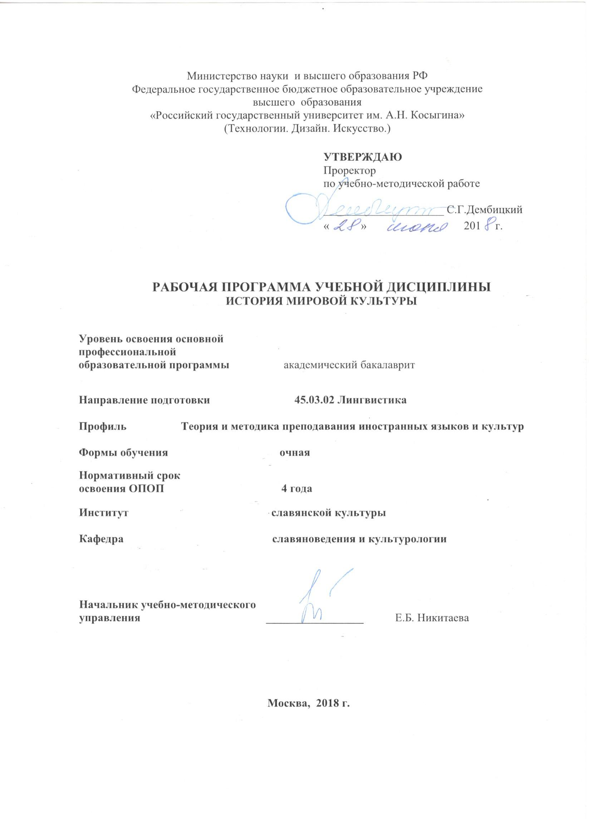_ 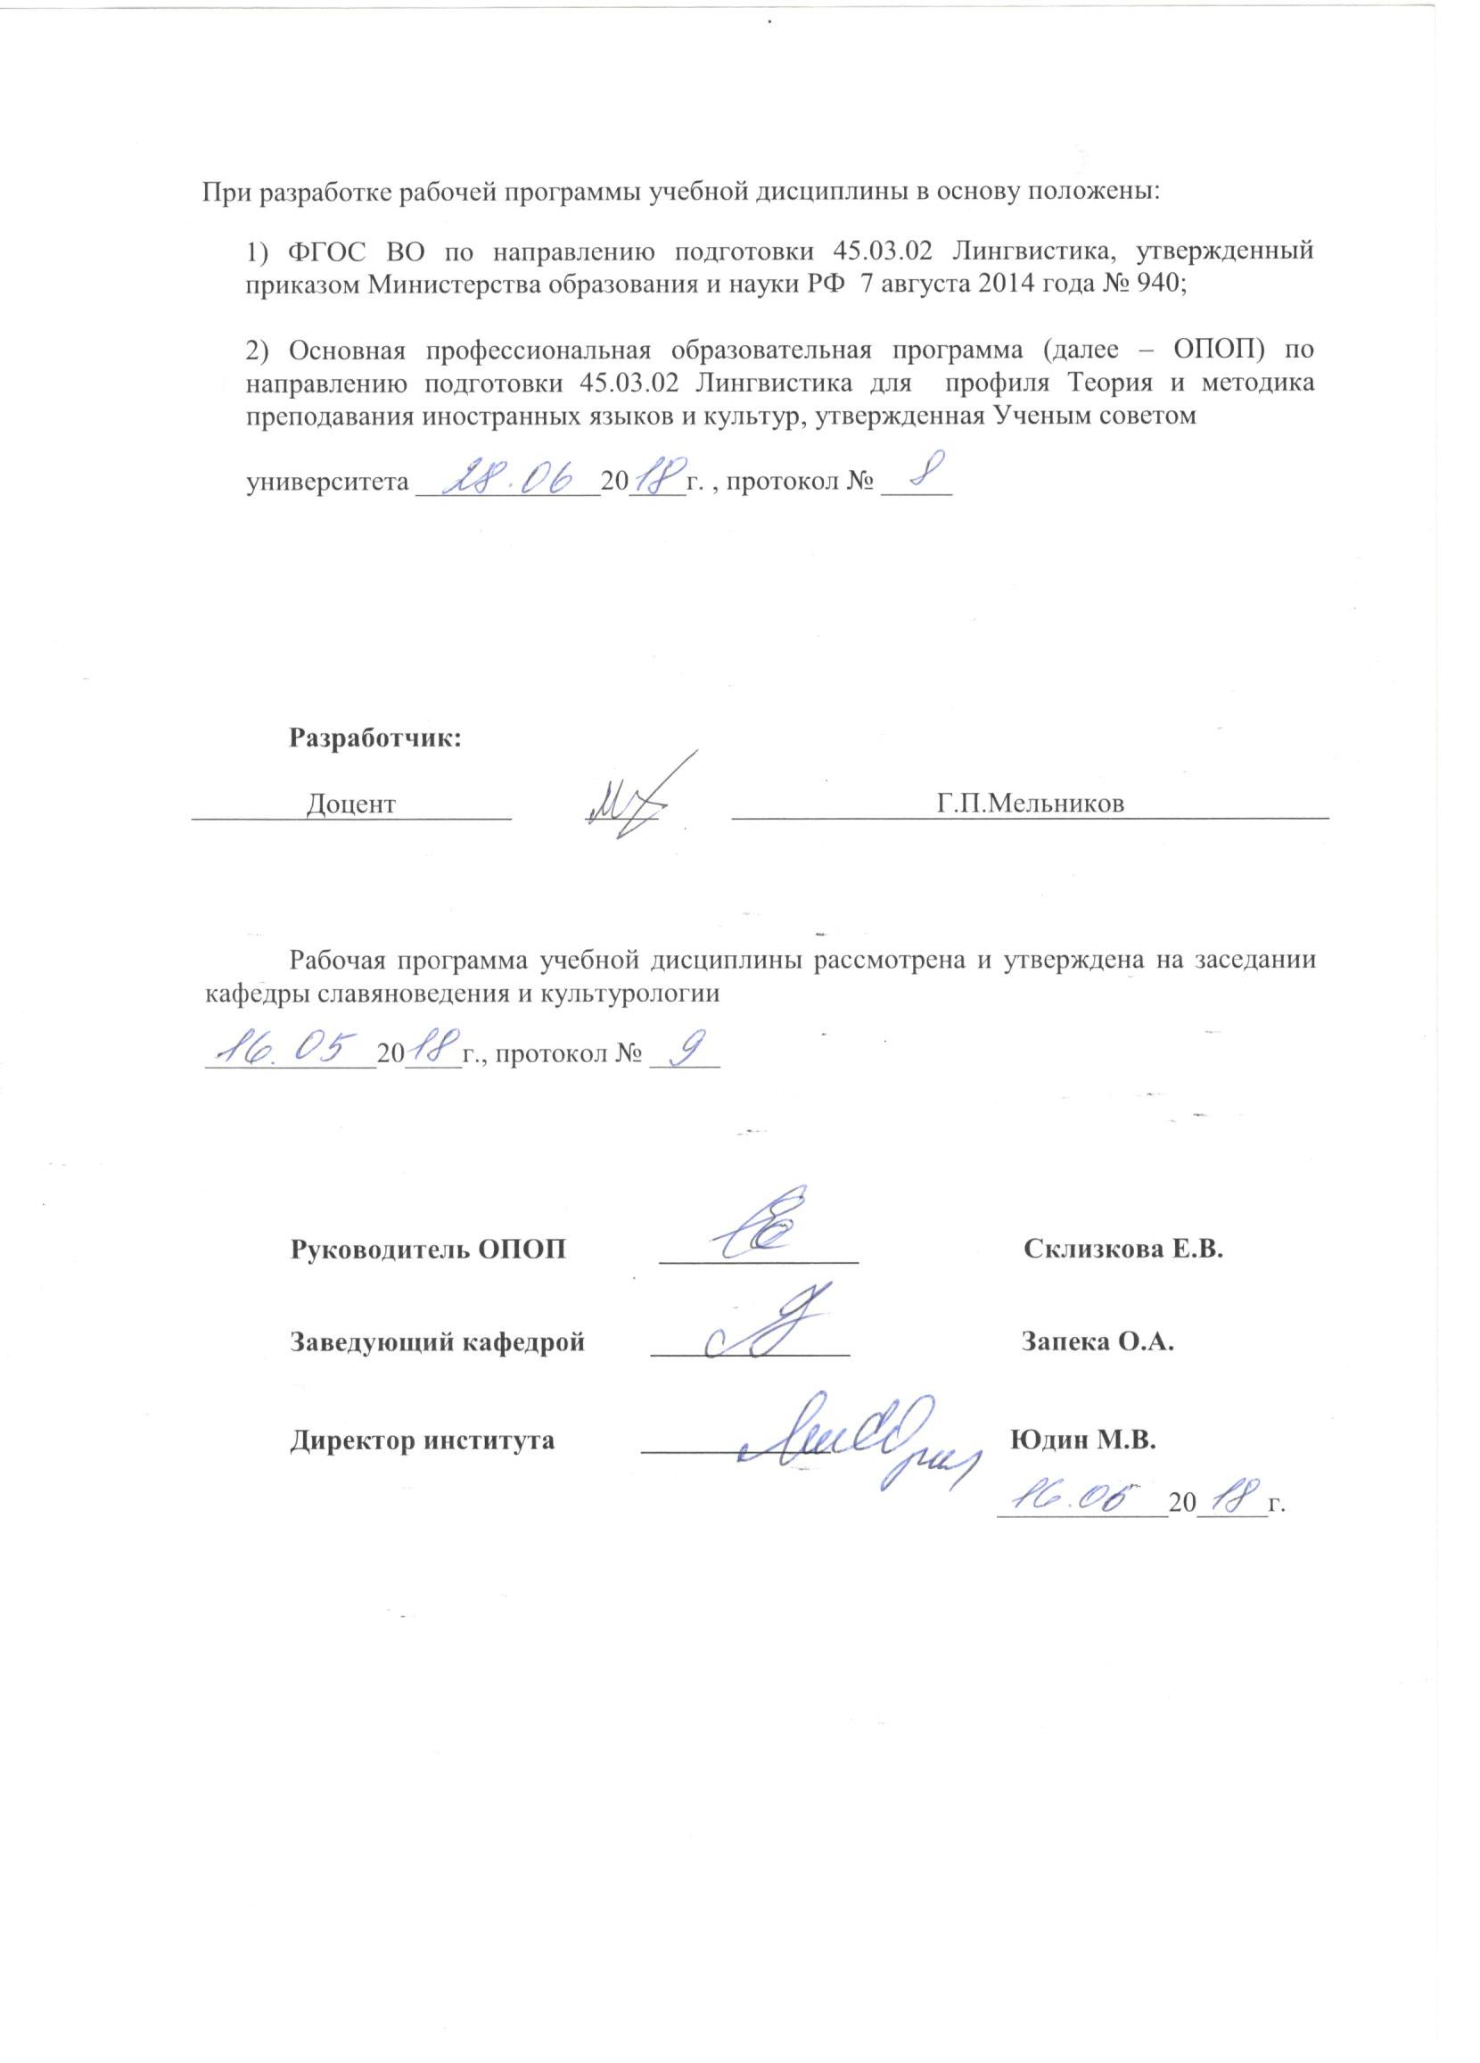

1. МЕСТО УЧЕБНОЙ ДИСЦИПЛИНЫ В СТРУКТУРЕ ОПОП
Дисциплина История мировой культуры включена в базовую часть Блока I .

2. КОМПЕТЕНЦИИ ОБУЧАЮЩЕГОСЯ, ФОРМИРУЕМЫЕ В РАМКАХ ИЗУЧАЕМОЙ ДИСЦИПЛИНЫ
Таблица 1
Выпускник, освоивший программу бакалавриата, должен обладать:

Код компетенции | Формулировка  компетенций в соответствии с ФГОС ВО
ОК-5 | способностью к осознанию значения гуманистических ценностей для сохранения и развития современной цивилизации; готовностью принимать нравственные обязательства по отношению к окружающей природе, обществу и культурному наследию
ОК-7 | владением культурой мышления, способностью к анализу, обобщению информации, постановке целей и выбору путей их достижения, владеет культурой устной и письменной речи

3. СТРУКТУРА УЧЕБНОЙ ДИСЦИПЛИНЫ

3.1 Структура учебной дисциплины для обучающихся очной формы обучения
Таблица 2.1
Структура и объем дисциплины |  | Объем дисциплины по семестрам |  |  |  | Общая трудоемкость
 |  | № сем 2 | № сем … | № сем… | № сем…
Объем дисциплины в зачетных единицах |  | 4 |  |  |  | 4
Объем дисциплины в часах |  | 144 |  |  |  | 144
Аудиторные занятия (всего) |  | 68 |  |  |  | 68
в том числе в часах: | Лекции (Л) | 68 |  |  |  | 68
 | Практические занятия (ПЗ)
 | Семинарские занятия (С)
 | Лабораторные работы (ЛР)
 | Индивидуальные занятия (ИЗ)
Самостоятельная работа студента в семестре , час |  | 31 |  |  |  | 31
Самостоятельная работа студента в период промежуточной аттестации , час |  | 45 |  |  |  | 45
Форма промежуточной аттестации
 | Зачет (зач.)
диф.зач | Дифференцированный зачет ( диф.зач.)
 | Экзамен (экз.) | экзамен |  |  |  | экзамен

4. СОДЕРЖАНИЕ РАЗДЕЛОВ УЧЕБНОЙ ДИСЦИПЛИНЫ
Таблица 3
Наименование раздела учебной дисциплины (модуля) | Лекции |  | Наименование практических (семинарских) занятий |  |  | Наименование лабораторных работ |  |  |  | Итого по учебному плану |  | Форма текущего и промежуточного контроля успеваемости  (оценочные средства)
 | Тематика  лекции | Трудоемкость, час | Тематика  практического  занятия | Трудоемкость, час |  | Тематика лабораторной работы |  | Трудоемкость, час
Семестр № 2
.История культуры Древнего Востока. | Культура Древнего Египта. | 2 |  |  |  |  |  |  |  |  | 2 |  | Текущий контроль успеваемости:  Доклады, сообщения  Контрольная работа  Промежуточная аттестация:  экзамен
 | Периодизация истории культуры Месопотамии. Культура Шумера .Шумеро-Аккадское царство. Возвышение Вавилона. Культурные и научные достижения Ассирии. | 2 |  |  |  |  |  |  |  |  | 2
 | Культура народов Малой Азии, Стран Восточного Средиземноморья: Хеттская держава. Нашествие «народов моря». Расцвет культуры Финикии | 2 |  |  |  |  |  |  |  |  | 2
Культура Античного мира | Понятие «История античности». Периодизация древнегреческой культуры. Источники по истории и и культуре древней Греции. Крито-Микенская культура | 2 |  |  |  |  |  |  |  |  | 2
 | Культура Гомеровской Греция. Архаическая Греция. Великая греческая колонизация. Культура классической Греции. Эллинистическая Греция и открытия в науке и культуре | 2 |  |  |  |  |  |  |  |  | 2
 | Доримская Италия и царский период истории Рима. Культура террамар. Культура Виллановы.. Особенности культуры Римской Республики. | 2 |  |  |  |  |  |  |  |  | 2
 | Культура Эпохи Римской Империи. Культура и достижения Рима поздней империи. «Золотой век» Римской Империи: династия Антонинов. | 2 |  |  |  |  |  |  |  |  | 2
Раннее и классическое Средневековье | Периодизация западноевропейского Средневековья, его хронология и роль в системе эпох Христианизация Европы, эпоха варварских королевств. Остготское, вестготское, Оттоново и Каролингское возрождения | 2 |  |  |  |  |  |  |  |  | 2
 | Культура Византии и славянских народов, | 2 |  |  |  |  |  |  |  |  | 2
 | Роль католической церкви в Ср. века, монастырская культура и монашеские ордена. Феодализм, общество Ср.веков, дуализм и другие категории ср-вой культуры. | 2 |  |  |  |  |  |  |  |  | 2
 | Эпоха крестовых походов. Рыцарская культура и литература. Народная, городская, рыцарская культура. | 2 |  |  |  |  |  |  |  |  | 2
Культура ЕвропыПозднего Средневековья | Развитие средневекового искусства (архитектура, скульптура, живопись) и литературы (эпос, рыцарский роман, ваганты, куртуазная лирика). | 2 |  |  |  |  |  |  |  |  | 2
Культура Возрождения | Культура эпохи Возрождения: основные категории и исторические условия развития | 2 |  |  |  |  |  |  |  |  | 2
 | Итальянский гуманизм 14-16 вв. Его крупнейшие представители | 2 |  |  |  |  |  |  |  |  | 2
 | Влияние Реформации и Контрреформации на судьбы культуры XVI в. | 2 |  |  |  |  |  |  |  |  | 2
 | Культура эпохи Возрождения Северной Европы | 2 |  |  |  |  |  |  |  |  | 2
 | Культура эпохи Возрождения во Франции, Испании, Нидерландах, Англии | 2 |  |  |  |  |  |  |  |  | 2
 | Позднее Возрождение: натурфилософия, маньеризм, наука, утопизм. Итоги эпохи Возрождения | 2 |  |  |  |  |  |  |  |  | 2
Культура Барокко и Просвещения | Культура эпохи Барокко: специфика содержания и стиля. Проблема классицизма XVII в. | 2 |  |  |  |  |  |  |  |  | 2
 | Философия и наука XVII в. | 2 |  |  |  |  |  |  |  |  | 2
 | Литература и театр XVII – начала XVIII в. | 2 |  |  |  |  |  |  |  |  | 2
 | Искусство эпохи Барокко | 2 |  |  |  |  |  |  |  |  | 2
 | Культура эпохи Просвещения: специфика содержания и исторические условия развития | 2 |  |  |  |  |  |  |  |  | 2
Мировая культура Нового времени  . | Общие особенности культуры нового времени. Европейская литература конца XVIII – пер.пол. XIX вв. | 2 |  |  |  |  |  |  |  |  | 2
 | Изобразительное искусство Европы конца XVIII – пер.пол. XIX вв. | 2 |  |  |  |  |  |  |  |  | 2
 | Европейская музыка конца XVIII – пер.пол. XIX вв. | 2 |  |  |  |  |  |  |  |  | 2
 | Театр Европы в эпоху Нового времени. | 2 |  |  |  |  |  |  |  |  | 2
 | Культура США конца XVIII – пер.пол. XIX вв. | 2 | . |  |  |  |  |  |  |  | 2
Культура Европы и США второй половины XIXв. | Основные черты развития мировой литературы второй половины XIX века Литература США и стран Европы | 2 |  |  |  |  |  |  |  |  | 2
 | Зарубежное изобразительное искусство и архитектура второй половины XIX | 2 |  |  |  |  |  |  |  |  | 2
 | Музыкальная жизнь Европы и Америки второй половины XIX в. | 2 |  |  |  |  |  |  |  |  | 2
 | Драматический театр и кино Европы рубежа XIX-XX вв | 2 |  |  |  |  |  |  |  |  | 2
Мировая культура рубежа XIX – XX века. | Культура Европы рубежа XIX- начала XX века | 2 |  |  |  |  |  |  |  |  | 2
 | Западная культура сегодня | 2 |  |  |  |  |  |  |  |  | 2
Всего: |  | 68 | Всего: |  |  |  | Всего: |  |  |  | 68
Всего часов по учебному плану |  | 68

5. САМОСТОЯТЕЛЬНАЯ РАБОТА ОБУЧАЮЩИХСЯ
Таблица 4
№ п/п | Наименование раздела учебной дисциплины | Содержание самостоятельной работы | Трудоемкость в часах
1 | 3 | 4 | 5
Семестр № 2
 | История культуры Древнего Востока. | Подготовка к лекциям, контрольной работе, подготовка доклада, сообщения, чтение дополнительной литературы | 3
 | Культура Античного мира | Подготовка к лекциям, контрольной работе, подготовка доклада, сообщения, чтение дополнительной литературы | 3
 | Раннее и классическое Средневековье | Подготовка к лекциям, контрольной работе, подготовка доклада, сообщения, чтение дополнительной литературы | 3
 | Культура ЕвропыПозднего Средневековья | Подготовка к лекциям, контрольной работе, подготовка доклада, сообщения, чтение дополнительной литературы | 3
 | Культура Возрождения | Подготовка к лекциям, контрольной работе, подготовка доклада, сообщения, чтение дополнительной литературы | 3
 | Культура Барокко и Просвещения | Подготовка к лекциям, контрольной работе, подготовка доклада, сообщения, чтение дополнительной литературы | 4
 | Мировая культура Нового времени | Подготовка к лекциям, контрольной работе, подготовка доклада, сообщения, чтение дополнительной литературы | 4
 | Культура Европы и США второй половины XIXв. | Подготовка к лекциям, контрольной работе, подготовка доклада, сообщения, чтение дополнительной литературы | 4
 | Мировая культура рубежа XIX – XX века. | Подготовка к лекциям, контрольной работе, подготовка доклада, сообщения, чтение дополнительной литературы | 4
 |  | Всего часов в семестре по учебному плану | 31
Подготовка к экзамену 45
Общий объем самостоятельной работы обучающегося |  |  | 76

6. ОЦЕНОЧНЫЕ СРЕДСТВА ДЛЯ ПРОВЕДЕНИЯ ТЕКУЩЕЙ И ПРОМЕЖУТОЧНОЙ АТТЕСТАЦИИ ПО ДИСЦИПЛИНЕ

6.1 Связь результатов освоения дисциплины с уровнем сформированности заявленных компетенций в рамках изучаемой дисциплины
Таблица 5
Код  компетенции | Уровни сформированности заявленных компетенций в рамках изучаемой дисциплины | Шкалы  оценивания  компетенций
ОК-5 | Пороговый  Знает: основные этапы развития истории мировой культуры древнего мира, средних и последующих веков; важнейшие достижения культуры  Уметь: ориентироваться в первоисточниках, конспектировать, понимать их содержание, делать основные выводы о ходе исторического процесса, сравнивать прошлое и настоящее,  Владеть: сформулировать основные задачи культурного анализа, определить значимость различных исторических эпох и культур; | оценка 3
 | Повышенный  Знает: основные этапы развития истории мировой культуры древнего мира, средних и последующих веков; важнейшие достижения культуры, ее современное состояние  Уметь: работать с литературой, ориентироваться в первоисточниках, конспектировать, понимать и воспроизводить их содержание, делать основные выводы о ходе исторического процесса, объективно оценивать различные точки зрения и концепции по поводу истории культуры, сравнивать прошлое и настоящее,  Владеть: сформулировать основные задачи культурного анализа, определить значимость различных исторических эпох и культур; информацией о прошлом и настоящем, пониманием значения гуманистических ценностей для сохранения и развития современной цивилизации; | оценка 4
 | Высокий  Знает: основные этапы развития; культурную составляющую исторического процесса, важнейшие достижения мировой культуры в ходе ее развития, современное состояние общества и культуры.  Уметь: работать с литературой, ориентироваться в первоисточниках, конспектировать, понимать и воспроизводить их содержание, сопоставлять культурные явления разных эпох, делать основные выводы о ходе исторического процесса культуры, объективно оценивать различные точки зрения и концепции, сравнивать прошлое и настоящее, отделять существенное от несущественного при анализе культуры, сформулировать основные задачи исторического анализа, определить значимость различных культурных эпох;  Владеть: способностью к осознанию значения гуманистических ценностей для сохранения и развития современной цивилизации; готовностью принимать нравственные обязательства по отношению к окружающей природе, обществу и культурному наследию | оценка 5
ОК-7 | Пороговый  Знать: общие принципы работы с теоретической и эмпирической научной информацией; основной массив научной информации по тематике исследований, основные принципы методики представления результатов исследования  Уметь: применять на практике общие принципы работы с теоретической и эмпирической научной информацией, использовать научную информацию по тематике исследований, применять методику представления результатов исследования  Владеть: основными приемами работы с теоретической и эмпирической информацией, с научной информацией по тематике исследований, приемами представления результатов исследования | Оценка 3
 | Повышенный  Знать: в основном объёме общие принципы работы с теоретической и эмпирической научной информацией; массив научной информации по тематике исследований, принципы методики представления результатов исследования.  Уметь: применять на практике общие принципы работы с теоретической и эмпирической научной информацией, использовать научную информацию по тематике исследований, применять методику представления результатов исследования  Владеть: приемами работы с теоретической и эмпирической информацией, с научной информацией по тематике исследований, приемами представления результатов исследования | Оценка 4
 | Высокий  Знать: в полном объёме общие принципы работы с теоретической и эмпирической научной информацией; массив научной информации по тематике исследований, принципы методики представления результатов исследования.  Уметь: ставить вопрос о роли и месте мировой культуры в контексте мировой истории, ставить цели и выбору путей их достижения, перечислять основные функции и формы мировой культуры, письменно и устно выразить свои мысли  Владеть: приемами работы с теоретической и эмпирической информацией, с научной информацией по тематике исследований, приемами представления результатов исследования культурой мышления, способностью к анализу, обобщению информации, культурой устной и письменной речи | Оценка 5
Результирующая оценка

6.2 Оценочные средства для студентов с ограниченными возможностями здоровья
Оценочные средства для лиц с ограниченными возможностями здоровья выбираются с учетом особенностей их психофизического развития, индивидуальных возможностей и состояния здоровья.
Таблица 6
Категории студентов | Виды оценочных средств | Форма контроля | Шкала оценивания
С нарушением слуха | Тесты, рефераты, контрольные вопросы | Преимущественно письменная проверка | В соответ-ствии со шкалой оценивания, указанной в  Таблице 5
С нарушением зрения | Контрольные вопросы | Преимущественно устная проверка (индивидуально)
С нарушением опорно- двигательного аппарата | Решение тестов, контрольные вопросы дистанционно. | Письменная проверка, организация контроля с использование информационно-коммуникационных технологий.

7. ТИПОВЫЕ КОНТРОЛЬНЫЕ ЗАДАНИЯ И ДРУГИЕ МАТЕРИАЛЫ, НЕОБХОДИМЫЕ ДЛЯ ОЦЕНКИ УРОВНЯ СФОРМИРОВАННОСТИ ЗАЯВЛЕННЫХ КОМПЕТЕНЦИЙ В РАМКАХ ИЗУЧАЕМОЙ ДИСЦИПЛИНЫ, ВКЛЮЧАЯ САМОСТОЯТЕЛЬНУЮ РАБОТУ ОБУЧАЮЩИХСЯ
Семестр № 2
7.1 Для текущей аттестации:
7.1.1. Примерные темы для докладов, сообщений
1. Культура хеттов.
2. Культурные открытия финикийцев.
3. Культурное значение Библии

7.1.2.Примерный перечень вопросов к контрольной работе
- Особенности восприятия времени в культуре Средневековья
- «Долгое Средневековье». Представления о Средних веках в рамках Школы Анналов.
- Мировоззрение средневекового человека

7.2. Для промежуточной аттестации:
7.2.1 Примеры вопросов к экзамену.
- Древняя Месопотамия: культура Шумера
- Сюжеты и художественные приемы в скульптуре Греции. Скопас. Пракситель. Лисипп:
- Специфика культуры Северной Европы. Викинги. Завоевания и культура норманнов

8.МАТЕРИАЛЬНО-ТЕХНИЧЕСКОЕ ОБЕСПЕЧЕНИЕ ДИСЦИПЛИНЫ
Таблица 7
№ п/п | Наименование учебных аудиторий (лабораторий) и помещений для самостоятельной работы | Оснащенность учебных аудиторий и помещений для самостоятельной работы
1 | Аудитория №105 - читальный зал библиотеки: помещение для самостоятельной работы, в том числе, научно- исследовательской, подготовки курсовых и выпускных квалификационных работ.  (129337, г. Москва, Хибинский проезд, д.6) | Комплект учебной мебели, 4 персональных компьютера с подключением к сети «Интернет» и обеспечением доступа к электронным библиотекам и в электронную информационно-образовательную среду организации.
2 | Аудитория №108:  - компьютерный класс для проведения занятий лекционного и семинарского типа, групповых и индивидуальных консультаций, текущего контроля и промежуточной аттестации;  - лаборатория для проведения занятий семинарского типа, групповых и индивидуальных консультаций, текущего контроля и промежуточной аттестации,  - помещение для самостоятельной работы, в том числе, научно- исследовательской, подготовки курсовых и выпускных квалификационных работ (в свободное от учебных занятии и профилактических работ время). (129337, г. Москва, Хибинский проезд, д.6) | Комплект учебной мебели; доска меловая; 11 персональных компьютеров с подключением к сети «Интернет» и обеспечением доступа к электронным библиотекам и в электронную информационно-образовательную среду организации; технические средства обучения, служащие для представления учебной информации большой аудитории: экран, компьютер, проектор, колонки.
3 | Аудитория №112 - помещение для хранения и профилактического обслуживания учебного оборудования  (129337, г. Москва, Хибинский проезд, д.6) | Комплект мебели, техническое оборудование, музыкальное оборудование, пособия.
4 | Аудитория №207 для проведения занятий лекционного и семинарского типа, групповых и индивидуальных консультаций, текущего контроля и промежуточной аттестации.  (129337, г. Москва, Хибинский проезд, д.6) | Комплект учебной мебели, доска меловая, книжный фонд. Наборы демонстрационного оборудования и учебно-наглядных пособий, обеспечивающих тематические иллюстрации, соответствующие рабочей программе дисциплины.
5 | Аудитория №212 для проведения занятий лекционного и семинарского типа, групповых и индивидуальных консультаций, текущего контроля и промежуточной аттестации.  (129337, г. Москва, Хибинский проезд, д.6) | Комплект учебной мебели, маркерная доска, технические средства обучения, служащие для представления учебной информации аудитории: проектор, экран, 1 персональный компьютер, колонки. Наборы демонстрационного оборудования и учебно-наглядных пособий, обеспечивающих тематические иллюстрации, соответствующие рабочей программе дисциплины.
6 | Аудитория №215 лаборатория для проведения занятий лекционного и семинарского типа, групповых и индивидуальных консультаций, текущего контроля и промежуточной аттестации.  (129337, г. Москва, Хибинский проезд, д.6) | Комплект учебной мебели, меловая доска, технические средства обучения, служащие для представления учебной информации аудитории: 1 персональный компьютер, интерактивная доска, проектор; специализированное оборудование: выставочные витрины с экспонатами и демонстрационными материалами. Наборы демонстрационного оборудования и учебно-наглядных пособий, обеспечивающих тематические иллюстрации, соответствующие рабочей программе дисциплины.
7 | Аудитория №307 для проведения занятий лекционного и семинарского типа, групповых и индивидуальных консультаций, текущего контроля и промежуточной аттестации.  (129337, г. Москва, Хибинский проезд, д.6) | Комплект учебной мебели, доска меловая, технические средства обучения, служащие для представления учебной информации аудитории: 1 персональный компьютер, интерактивная доска, проектор, книжный фонд. Наборы демонстрационного оборудования и учебно-наглядных пособий, обеспечивающих тематические иллюстрации, соответствующие рабочей программе дисциплины.
8 | Аудитория №314 для проведения занятий лекционного и семинарского типа, групповых и индивидуальных консультаций, текущего контроля и промежуточной аттестации.  (129337, г. Москва, Хибинский проезд, д.6) | Комплект учебной мебели, доска маркерная, технические средства обучения, служащие для представления учебной информации аудитории: телевизор, видеомагнитофон, аудиомагнитофон, DVD-проигрыватель, 1 персональный компьютер, проектор, проекционный стол, экран настенный. Наборы демонстрационного оборудования и учебно-наглядных пособий, обеспечивающих тематические иллюстрации, соответствующие рабочей программе дисциплины.

9. УЧЕБНО-МЕТОДИЧЕСКОЕ И ИНФОРМАЦИОННОЕ ОБЕСПЕЧЕНИЕ УЧЕБНОЙ ДИСЦИПЛИНЫ
Таблица 8
№ п/п | Автор(ы) |  | Наименование издания |  | Вид издания (учебник, УП, МП и др.) |  | Издательство |  |  |  | Год  издания | Адрес сайта ЭБС  или электронного ресурса ) |  | Количество экземпляров в библиотеке Университета
1 | 2 |  | 3 |  | 4 |  | 5 |  |  |  | 6 | 7 |  | 8
9.1 Основная литература, в том числе электронные издания
1 | Горелов А.А. |  | История мировой культуры |  | Учебник |  | М. : Флинта : МПСИ |  |  |  | 2011 | http://znanium.com/catalog/product/406016
2 | Никитич Л.А. |  | Культурология.Теория, философия, история культуры |  | Учебник |  | М.:ЮНИТИ-ДАНА |  |  |  | 2015 | http://znanium.com/catalog/product/872824
3 | Пондопуло Г.К. |  | Введение в науку о культуре (философия, антропология, история культуры |  | Учебное пособие |  | М.: МГУДТ |  |  |  | 2017 | http://znanium.com/catalog/product/961551
4 | Ивашко, М.И. |  | История (с древнейших времен до конца XVIII века) (схемы, таблицы, комментарии) |  | Учебное пособие |  | М.: РАП |  |  |  | 2014 | http://znanium.com/bookread2.php?book=517319
5 | Брагина Л.М. |  | История культуры стран западной Европы в эпоху Возрождения |  | Учебник |  | М., Высшая школа |  |  |  | 2001 |  |  | 30
6 | Иванов, К.А. |  | Многоликое средневековье |  | Электронный ресурс |  | М.: Новый Акрополь |  |  |  | 2014. | http://znanium.com/catalog.php?bookinfo=522411
9.2 Дополнительная литература, в том числе электронные издания
1 |  | Под ред. Питулько Г.Н. | История Древнего мира и Средних веков. В 2-х частях |  | Учебник |  |  | М.: Юрайт |  |  | 2018 | https://biblio-online.ru/book/FCB63A06-7C32-4766-B900-56F173F5C11B/vsemirnaya-istoriya-v-2-ch-chast-1-istoriya-drevnego-mira-i-srednih-vekov
2 |  | Креленко Н.С. | История культуры: от Возрождения до модерна |  | Учебное пособие |  |  | М.: НИЦ ИНФРА-М |  |  | 2014 | http://znanium.com/catalog/product/398642
3 |  | Титаренко И.Н. | История культуры Древнего Востока |  | Учебное пособие |  |  | Таганрог: ТТИ ЮФУ |  |  | 2010 | http://znanium.com/catalog/product/551304
9.3 Методические материалы (указания, рекомендации по освоению дисциплины авторов РГУ им. А. Н. Косыгина)
1 |  | Запека О.А.,  Береснева Ж.А., Мельников Г.П., Белов А.В., Жиленко М.Н. |  | Модуль история зарубежной культуры//Культурология |  | Методические указания |  |  | Утверждено на заседании кафедры №8 от 30 марта 2018 г.  Утверждено в печать  №5 от 19 декабря 2018 г | 2019 |  |  | ЭИОС

9.4 Информационное обеспечение учебного процесса
9.4.1. Ресурсы электронной библиотеки
- ЭБС Znanium.com» научно-издательского центра «Инфра-М» http://znanium.com/ (учебники и учебные пособия, монографии, сборники научных трудов, научная периодика, профильные журналы, справочники, энциклопедии);
- ООО «ИВИС» https://dlib.eastview.com (электронные версии периодических изданий ООО «ИВИС»);
- Web of Science http://webofknowledge.com/ (обширная международная универсальная реферативная база данных);
- Scopus https://www.scopus.com (международная универсальная реферативная база данных, индексирующая более 21 тыс. наименований научно-технических, гуманитарных и медицинских журналов, материалов конференций примерно 5000 международных издательств);
- Научная электронная библиотека еLIBRARY.RU https://elibrary.ru (крупнейший российский информационный портал в области науки, технологии, медицины и образования);
- ООО «Национальная электронная библиотека» (НЭБ) http://нэб.рф/ (объединенные фонды публичных библиотек России федерального, регионального, муниципального уровня, библиотек научных и образовательных учреждений;
- «НЭИКОН» http://www.neicon.ru/ ( доступ к современной зарубежной и отечественной научной периодической информации по гуманитарным и естественным наукам в электронной форме);
- «Polpred.com Обзор СМИ» http://www.polpred.com (статьи, интервью и др. информагентств и деловой прессы за 15 лет).

9.4.2 Профессиональные базы данных и информационно-справочные системы :
- http://www.gks.ru/wps/wcm/connect/rosstat_main/rosstat/ru/statistics/databases/ - базы данных на Едином Интернет-портале Росстата;
- http://inion.ru/resources/bazy-dannykh-inion-ran/ - библиографические базы данных ИНИОН РАН по социальным и гуманитарным наукам;
- http://www.scopus.com/ - реферативная база данных Scopus – международная универсальная реферативная база данных;
- http://elibrary.ru/defaultx.asp - крупнейший российский информационный портал электронных журналов и баз данных по всем отраслям наук

9.4.3 Лицензионное программное обеспечение ( ежегодно обновляется)
Microsoft® Windows® XP Professional Russian Upgrade/Software Assurance Pack Academic OPEN No Level, артикул Е85-00638; лицензия № 18582213 от 30.12.2004, товар. наклад. Tr 00007818- Tr 00007820, Tr 00007822 от 30.12.2004; бессрочная академическая лицензия; центр поддержки корпоративных лицензий Microsoft.
Microsoft® Office Professional Win 32 Russian License/Software Assurance Pack Academic OPEN No Level, артикул 269-05620; лицензия № 18582213 от 30.12.2004, товар. наклад. Tr 00007824, Tr 00007823; бессрочная академическая лицензия; центр поддержки корпоративных лицензий Microsoft.
WINRAR (условно свободно распространяемое).
MS Windows® 7 Pro CIS and GE OEM Softwave FQC-08297; (лицензионное-наклейки);
контракт № 156 от 23.12.2015.
Acrobat Reader (свободно распространяемое).
Microsoft® Office Professional Plus 2010 Russian Academic OPEN 1 License No Level, артикул 79Р-03525, лицензия № 48598396 от 06.06.201; договор Pr 000027-M87 от 11.05.2011г.
Microsoft® Office Professional Plus 2007 Russian Academic OPEN No Level, артикул 79Р-00039; лицензия № 43021137 от 15.11.2007, бессрочная академическая лицензия; центр поддержки корпоративных лицензий Microsoft.
Foxit PDF Reader (свободно распространяемое).

Лист регистрации изменений к РПД
№ п/п | Содержание изменений | Номер протокола и дата заседания кафедры, по утверждению изменений
1 | Актуализация пунктов:  9. Учебно-методическое и информационное обеспечение учебной дисциплины (Таблица 8)  9.4.1 Ресурсы электронной библиотеки (Приложение 1) | № 6 от 05.02.2019 года
2. | Актуализация пункта 9.4.3 Лицензионное программное обеспечение (Приложение 2) | № 9 от 24.05.2019 года

Приложение 1
Номер и дата договора | Предмет договора | Ссылка на электронный ресурс | Срок действия договора
Договор № 106/19 от 29.01.2019 г. | О предоставлении доступа к ЭБС издательства «Лань» | http://www.e.lanbook.com/ | Действует до 29.01.2020 г.
Соглашение № 106/19 от 29.01.2019 г. | О предоставлении доступа к ЭБС издательства «Лань» (Коллекция "Балет. Танец. Хореография") | http://www.e.lanbook.com/ | Действует до 28.01.2020 г.
Договор № 222-П от 14.11.2018 г. | ООО «ИВИС» | http://dlib.eastview.com/ | Действует до 31.12.2019 г.
Дополнительное соглашение № 1 к договору № 3363 эбс от 30.10.2018 г. | О размещении электронных изданий «РГУ им. А.Н. Косыгина» на платформе ЭБС Znanium.com | http://znanium.com/ | Действует до 06.11.2019 г.
Договор № 3363 эбс от 30.10.2018 г. | О предоставлении доступа к ЭБС Znanium.com | http://znanium.com/ | Действует до 06.11.2019 г.
Договор № 242/18-КС от 15 октября 2018 г. | О предоставлении доступа к ЭБС издательства «ЮРАЙТ» | www.biblio-online.ru | Действует до 14.10.2019 г.
Договор 18-10-10153/18 от 06.12.2018 г. | О предоставлении гранта на продление доступа к БД Questel Orbit | https://www37.orbit.com/#PatentEasySearchPage | Действует до 31.12.2018 г.

Приложение 2
- Windows 10 Pro
- MS Office 2019
- PrototypingSketchUp: 3D modeling for everyone
- V-Ray для 3Ds Max
- NeuroSolutions
- Wolfram Mathematica
- Microsoft Visual Studio 2008
- CorelDRAW Graphics Suite 2018
- Mathcad
- Matlab+Simulink
- Adobe Creative Cloud 2018 all Apps (Photoshop, Lightroom, Illustrator, InDesign, XD, Premiere Pro, Acrobat Pro, Lightroom Classic, Bridge, Spark, Media Encoder, InCopy, Story Plus, Muse и др.)
- SolidWorks
- Rhinoceros
- Simplify 3D
- FontLаb VI Academic
- Multisim
- Pinnacle Studio 18 Ultimate
- КОМПАС-3d-V 18
- Project Expert 7 Standart
- Альт-Финансы
- Альт-Инвест
- Программа для подготовки тестов Indigo
- Диалог NIBELUNG

